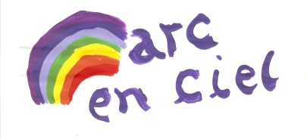
DR. NADER BUTTO
MEDICINA INTEGRATIVA UNIFICANTE
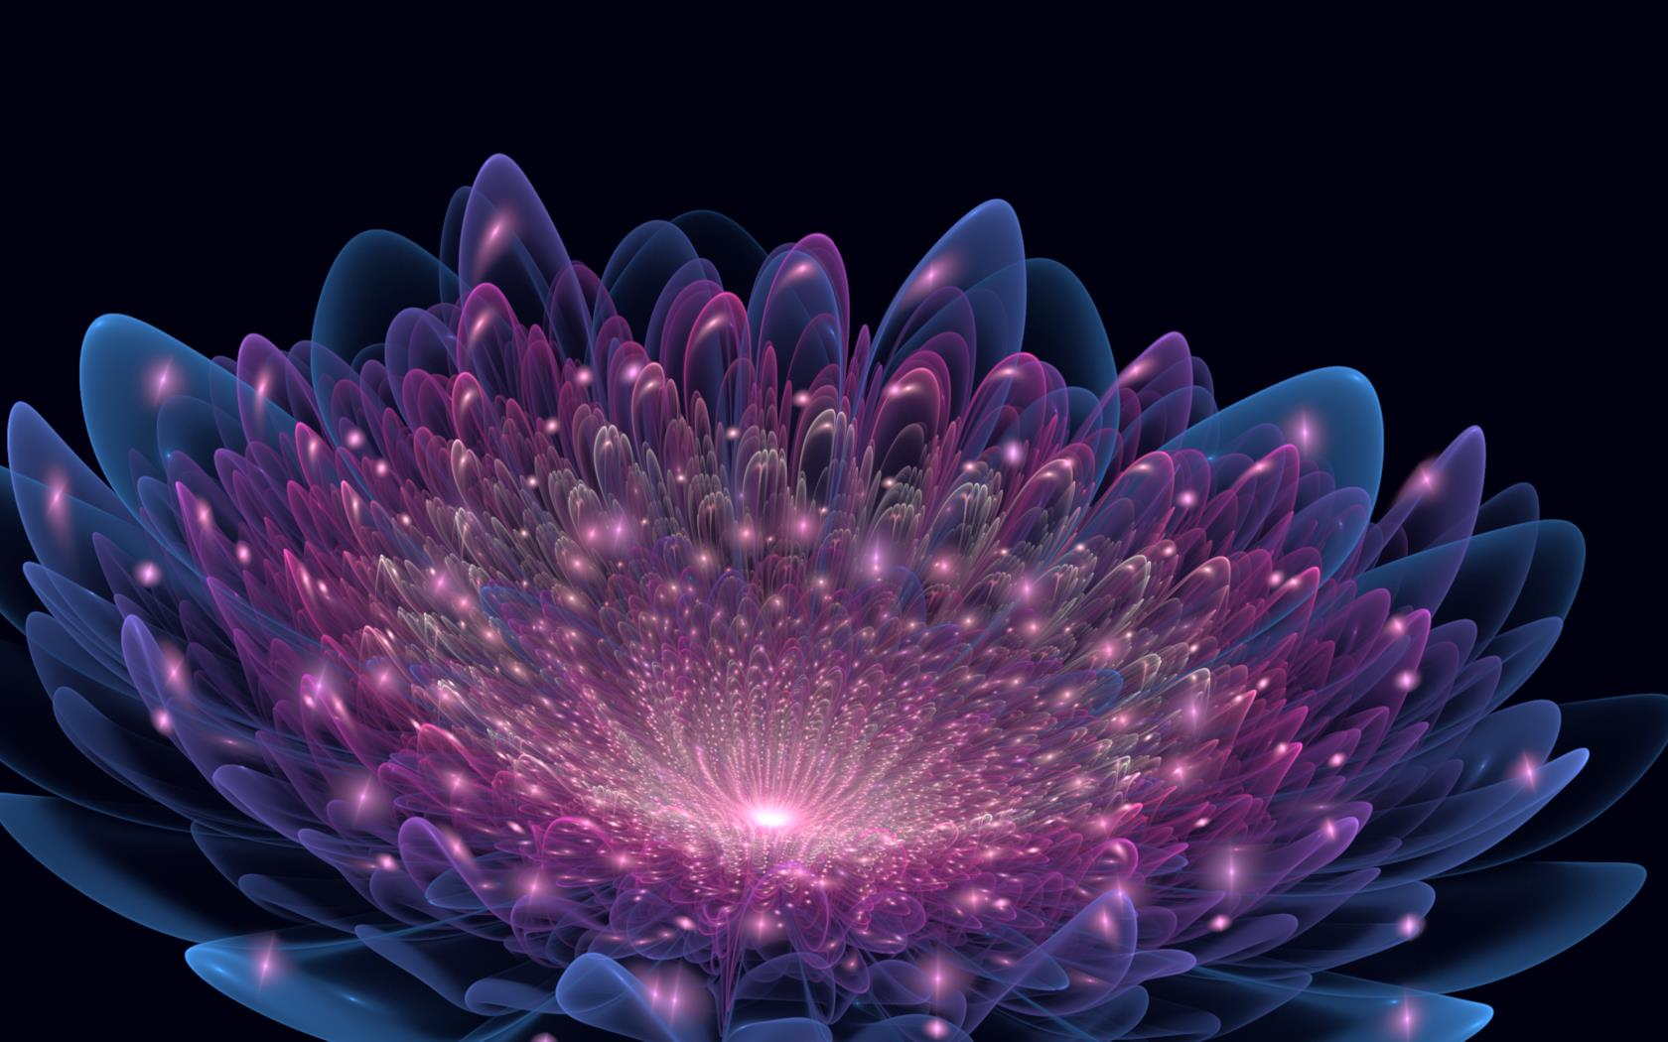
Percorso 2017 in 5 seminari – ROMA(zona Monteverde)

In questo nuovo e rivoluzionario approccio terapeutico il Dr. Nader Butto realizza una fusione dei diversi aspetti della vita umana con la scienza. Partendo dall’osservazione del corpo fisico, con il supporto della psicologia, della fisica quantistica e passando attraverso lo stato energetico-spirituale, vuole portarci ad una sempre maggiore consapevolezza e liberazione dalla sofferenza, da ciò che per mancanza di conoscenza o per errata interpretazione e concezione crediamo possa essere il nostro bene o il nostro male. L’elemento fondamentale del Metodo è la comprensione e la descrizione dell’energia che anima il nostro corpo fisico e che gli conferisce vita e vitalità, che non è altro che l’anima. I seminari sono tenuti dal Dr. Butto in persona in lingua italiana e sono aperti a tutti.

Percorso di seminari nel 2017 a Roma
11/12 febbraio 1° livello SABATO e DOMENICA “MEDICINA UNIFICANTE E LEGGI UNIVERSALI”
In questo primo corso verrà sviluppata la base teorica scientifica-spirituale del metodo e verrà insegnata la tecnica dell'ammiccamento per lo sviluppo del settimo senso.
7/8 aprile 2° livello VENERDI’ e SABATO “PSICO-SOMATICA”
Nel secondo corso verrà sviluppato il rapporto fra psiche, meridiani, chakra e corpo fisico.
9/10 giugno 3° livello VENERDI’ e SABATO "CODICE UMANO"
Nel terzo seminario si studieranno e si analizzeranno le 64 Costituzioni e il Codice Umano.
8/9 settembre 4° livello VENERDI’ e SABATO “TERAPIE PSICO-ENERGETICHE – FEEL e TTRT”
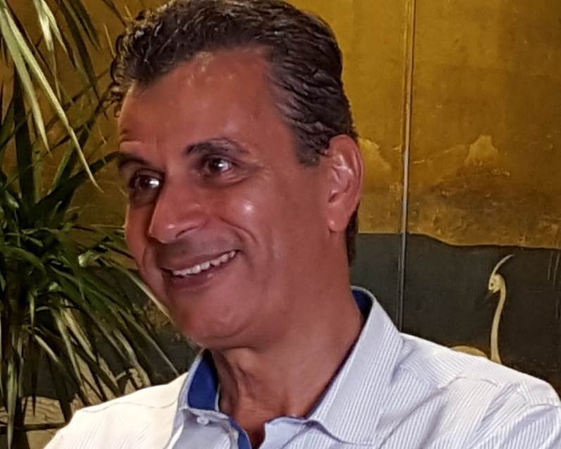
In questo seminario verrà proposta una nuova visione della psicologia e dei disturbi psicologici e verranno in particolar modo insegnate le tecniche di elaborazione e liberazione emozionale rapida (Fast Emotional Elaboration and Liberation, FEEL) dei disturbi stessi.
17/18 novembre 5° livello VENERDI’ e SABATO - “TRATTAMENTO E LAVAGGIO ENERGETICO EMOZIONALE”
Questo seminario si propone di verificare l’apprendimento delle nozioni teoriche e pratiche necessarie alla diagnosi energetica, emozionale e fisica dei disturbi, all’approccio terapeutico integrato del conflitto emozionale e ad una corretta elaborazione psicologica. Seguirà una parte pratica in cui verranno insegnati la tecnica del Lavaggio Energetico-Emozionale ed esercizi per la liberazione di chakra e meridiani.

Per info: Anna Di Muzio 333-3280147 sito del Dr. Butto: it.naderbutto.co.il
arcenciel.associazione@gmail.com

